**ОБГРУНТУВАННЯ ОЧІКУВАНОЇ ВАРТОСТІ ПРЕДМЕТА ЗАКУПІВЛІ**

**3319 - Аптечки укомплектовані**

**33190000-8 Медичне обладнання та вироби медичного призначення різні**

Аптечки укомплектовані (медична автомобільна-1 (АМА-1)) це набір виробів медичного призначення, призначений для укомплектування легкових та вантажних автомобілів, автобусів міських та приміських маршрутів, а також колісних тракторів з метою своєчасного надання першої домедичної само- та взаємодопомоги.

Аптечка містить вироби для накладання пов'язок при травмах, антисептичні, реанімаційні та допоміжні засоби, довідник з надання першої допомоги, а також рекомендації щодо застосування вкладень.

Для розрахунку вартості закупівлі взято наступні аптечки від виробників:

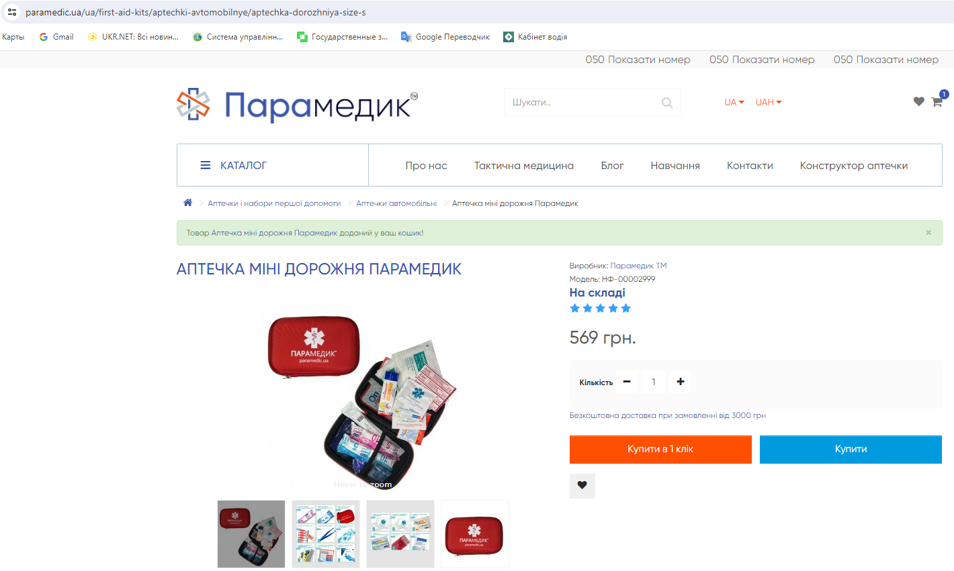

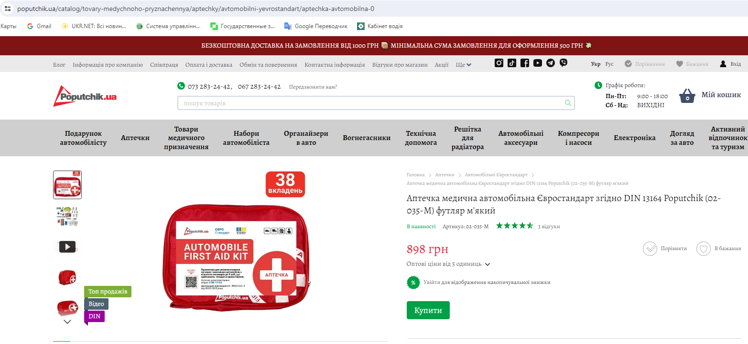

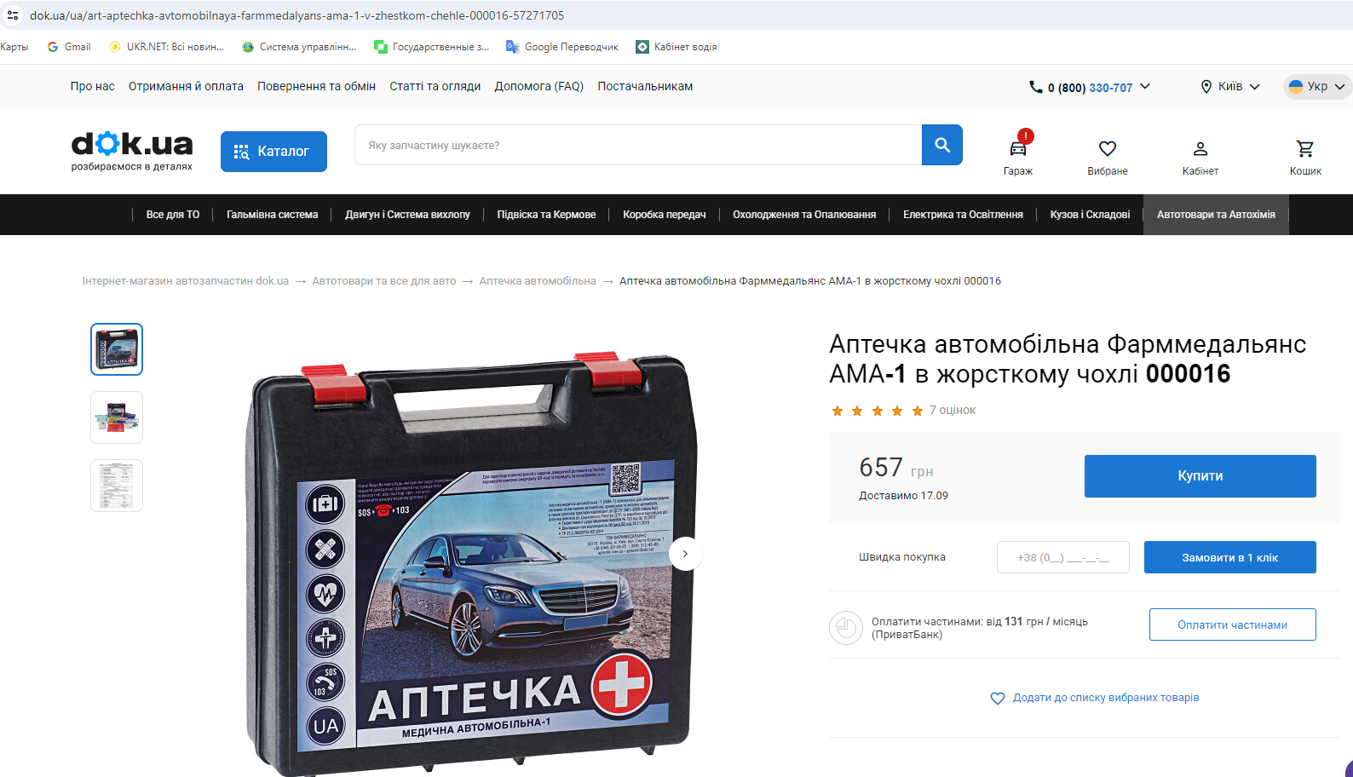

Таким чином середня ціна на аптечки автомобільні станом на вересень 2025 року вираховується з наступних цін: 569 + 898 + 657 = 2122 грн. : 3 =707 грн. 16 аптечок х 707 грн. = 11317,33 грн.

Однак від ТОВ «Фарммедальянс» було отримано наступну цінову пропозицію:

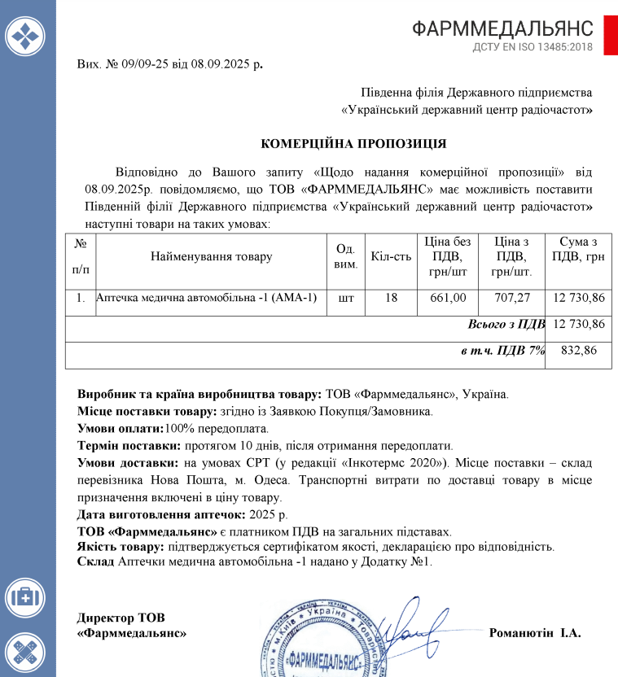

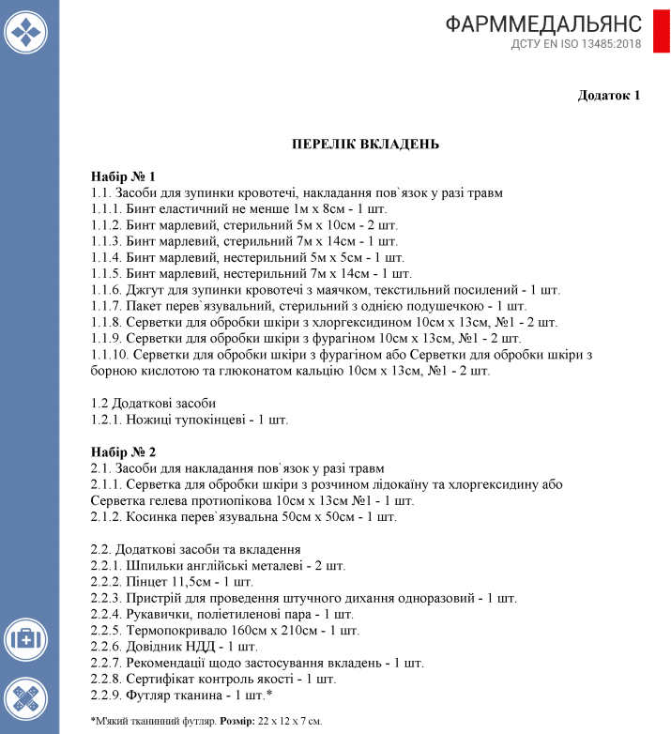

Згідно нього було зроблено висновок, що на 12.9 т. грн. Філія може закупити 16 аптечок, що в повному обсязі задовольняє потреби ПФ УДЦР.

Механік ГМТЗ Ігор ВОРОБЙОВ